RECOMMANDATION UIT-R SA.515-4
Bandes de fréquences et largeurs de bande utilisées
pour la télédétection passive par satellite
(1978-1990-1994-1997-2003)

L'Assemblée des radiocommunications de l'UIT,
considérant
a) que les données relatives à l'environnement terrestre revêtent une importance croissante;
b) que les satellites d'exploration de la Terre et les satellites météorologiques utilisent des télédétecteurs passifs hyperfréquences dans certaines bandes de fréquences attribuées à cette fin dans le Règlement des radiocommunications (RR);
c) que certaines de ces bandes sont également attribuées à d'autres services de radiocommunication;
d) qu'une protection contre les brouillages, sur certaines fréquences, est essentielle pour la télédétection passive et ses applications;
e) que, pour les mesures de raies spectrales connues, certaines bandes, sur des fréquences spécifiques, ont une importance particulière;
f) que, pour d'autres types de mesures de télédétection passive, on utilise un certain nombre de bandes de fréquences, dont les positions exactes dans le spectre n'ont pas une importance critique pour autant que les fréquences centrales soient plus ou moins uniformément réparties dans le spectre;
g) que les fréquences et les largeurs de bande préférées et essentielles doivent être indiquées;
h) qu'il sera possible dans l'avenir de déterminer de nouvelles fréquences grâce auxquelles de nouveaux types de mesures pourront être effectués,
recommande
1 d'utiliser, pour la télédétection passive par satellite, les bandes de fréquences et les largeurs de bande indiquées dans le Tableau 1 pour la télédétection passive appliquée au milieu terrestre, au milieu marin et à l'atmosphère, compte tenu des Annexes 1 et 2.
TABLEAU 1
Conditions requises pour la télédétection passive de données environnementales
Bande(s) de fréquences⁽¹⁾ (GHz) | Largeur de bande totale nécessaire (MHz) | Raie(s) spectrale(s)  ou fréquence centrale  (GHz) | Mesure | Mode de balayage  N, L⁽²⁾
1,37-1,4s,  1,4-1,427P | 100 | 1,4 | Humidité du sol, salinité de l'océan, température de la surface de la mer, indice de végétation | N
2,64-2,655s,  2,655-2,69s,  2,69-2,7P | 45 | 2,7 | Salinité de l'océan, humidité du sol, indice de végétation | N
4,2-4,4s,  4,95-4,99s | 200 | 4,3 | Température de la surface de la mer | N
6,425-7,25 | 200 | 6,85 | Température de la surface de la mer | N
10,6-10,68p,  10,68-10,7P | 100 | 10,65 | Taux de pluie, teneur en eau de fonte des neiges, morphologie glaciaire, état de la mer, vitesse du vent océanique | N
15,2-15,35s,  15,35-15,4P | 200 | 15,3 | Vapeur d'eau, taux de pluie | N
18,6-18,8p | 200 | 18,7 | Taux de pluie, état de la mer, glace sur la mer, vapeur d'eau, vitesse du vent océanique, pouvoir émissif et humidité du sol | N
21,2-21,4p | 200 | 21,3 | Vapeur d'eau, eau à l'état liquide | N
22,21-22,5p | 300 | 22,235 | Vapeur d'eau, eau à l'état liquide | N
23,6-24P | 400 | 23,8 | Vapeur d'eau, eau à l'état liquide, canal associé pour le sondage atmosphérique | N
31,3-31,5P,  31,5-31,8p | 500 | 31,4 | Glace sur la mer, vapeur d'eau, nappes de pétrole répandu, nuages, eau à l'état liquide, température de surface, fenêtre de référence pour gamme 50-60 GHz | N
36-37p | 1 000 | 36,5 | Taux de pluie, neige, glace sur la mer, nuages | N
50,2-50,4P | 200 | 50,3 | Fenêtre de référence pour le profil de température atmosphérique (température de surface)
52,6-54,25P,  54,25-59,3p | 6 700⁽³⁾ | Plusieurs entre  52,6 et 59,3 | Profil de température atmosphérique (raies d'absorption O₂) | N
86-92P | 6 000 | 89 | Nuages, nappes de pétrole répandu, glace, neige, pluie, fenêtre de référence pour sondages de température au voisinage de 118 GHz | N
TABLEAU 1 (suite)
Bande(s) de fréquences⁽¹⁾ (GHz) | Largeur de bande totale nécessaire (MHz) | Raie(s) spectrale(s)  ou fréquence centrale  (GHz) | Mesure | Mode de balayage  N, L⁽²⁾
100-102P | 2 000 | 100,49 | N₂O, NO | L
109,5-111,8P | 2 000 | 110,8 | O₃ | L
114,25-116P | 1 750 | 115,27 | CO | L
115,25-116,0P,  116-122,25p | 7 000⁽³⁾ | 118,75 | Profil de température atmosphérique (ligne d'absorption O₂) | N, L
148,5-151,5P | 3 000 | 150,74 | N₂O, température de surface de la terre, paramètres nuageux, fenêtre de référence pour sondages de température | N, L
155,5-158,5⁽⁴⁾p | 3 000 | 157 | Paramètres terrestres et nuageux | N
164-167P | 3 000⁽³⁾ | 164,38; 167,2 | N₂O, teneur en eau et glace des nuages, pluie, CO, ClO | N, L
174,8-182p, 182-185P, 185-190p, 190-191,8P | 17 000⁽³⁾ | 175,86; 177,26;  183,31; 184,75 | N₂O, profil de vapeur d'eau, O₃ | N, L
200-209P | 9 000⁽³⁾ | 200,98; 203,4;  204,35; 206,13;  208,64 | N₂O, ClO, vapeur d'eau, O₃ | L
226-231,5P | 5 500 | 226,09; 230,54;  231,28 | Nuages, humidité, N₂O (226,09 GHz), CO(230,54 GHz), O₃ (231,28 GHz), fenêtre de référence | N, L
235-238p | 3 000 | 235,71; 237,15 | O₃ | L
250-252P | 2 000 | 251,21 | N₂O | L
275-277 | 2 000⁽³⁾ | 276,33 | NO, N₂O (276,33 GHz) | L
294-306 | 12 000⁽³⁾ | 301,44 | NO, N₂O (301,44 GHz), O₃, O₂, HNO₃, HOCl, | N, L
316-334 | 18 000⁽³⁾ | 325,15 | Profil de vapeur d'eau (325,1 GHz), O₃, HOCl | N, L
342-349 | 7 000⁽³⁾ | 345,8; 346 | CO (345,8 GHz), HNO₃, CH₃Cl, O₃, oxygène, HOCl | N, L
363-365 | 2 000 | 364,32 | O₃ | L
371-389 | 18 000⁽³⁾ | 380,2 | Profil de vapeur d'eau | N
416-434 | 18 000⁽³⁾ | 425 | Profil de température | N
442-444 | 2 000⁽³⁾ | 443 | H₂O, O₃, HNO₃, N₂O, CO | N, L
496-506 | 10 000⁽³⁾ | 498,1; 498,2;  498,3; 498,4;  498,5; 498,6 | O₃, CH₃Cl, N₂O, BrO, ClO, profil de vapeur d'eau | N, L
TABLEAU 1 (fin)
Bande(s) de fréquences⁽¹⁾ (GHz) |  | Largeur de bande totale nécessaire (MHz) | Raie(s) spectrale(s)  ou fréquence centrale  (GHz) | Mesure | Mode de balayage  N, L⁽²⁾
546-568 |  | 22 000⁽³⁾ | 557 | Profil de vapeur d'eau | N, L
624-629 |  | 5 000⁽³⁾ | 624,27; 624,34; 624,77; 625,37; 625,92; 627,18; 627,77; 628,46 | HCl, BrO, O₃, HCl, SO₂, H₂O₂ | L
634-654 | 20 000⁽³⁾ |  | 635,87; 642,85; 647,2; 649,45; 649,7; 650,28; 650,73; 651,77; 652,83 | CH₃Cl, HOCl, ClO, vapeur d'eau, N₂O, BrO, O₃ | N, L
659-661 | 2 000 |  | 660,49 | BrO | L
684-692 | 8 000⁽³⁾ |  | 688 | ClO, CO, CH₃Cl | L
730-732 | 2 000⁽³⁾ |  | 731 | Oxygène, HNO₃ | L
851-853 | 2 000 |  | 852 | NO | L
951-956 | 5 000⁽³⁾ |  | 952; 955 | Oxygène, NO | L
⁽¹⁾ P: Attribution à titre primaire, en partage avec des services passifs seulement (numéro 5.340 du RR); p: attribution à titre primaire, en partage avec des services actifs; s : attribution à titre secondaire.
⁽²⁾ N: Nadir; les modes de balayage au Nadir sont axés sur un sondage ou une observation de la surface de la Terre à des angles d'incidence proches de la verticale. Le balayage se termine à la surface de la Terre ou à divers niveaux de l'atmosphère selon les fonctions de pondération. L: Limb; les modes de balayage au Limbe examinent l'atmosphère par la tranche et se terminent dans l'espace et non à la surface de la Terre. Elles sont donc pondérées zéro à la surface et au maximum à la hauteur du point tangent.
⁽³⁾ Largeur de bande occupée par plusieurs canaux.
⁽⁴⁾ Cette bande est nécessaire jusqu'en 2018 pour les télédétecteurs actuels et en projet.
HNO₃: acide nitrique H₂O₂: peroxyde d'hydrogène SO₂: anhydride sulfureux
CH₃Cl: chlorure de méthyle HOCl: acide hypochlorseux NO: oxyde nitrique
BrO: oxyde de brome N₂O: protoxyde d'azote CO: oxyde de carbone
HCl: acide chlorhydrique ClO: oxyde de chlore O₃: ozone

Annexe 1
Choix des fréquences de télédétection passive par satellite

1 Introduction
La surface de la Terre et l'atmosphère rayonnent et absorbent de l'énergie hyperfréquences. La propagation dans l'atmosphère absorbante varie en fonction de la fréquence comme le montrent les courbes des Fig. 1a et 1b. Ces courbes ont été établies en reportant les valeurs calculées de l'affaiblissement sur un trajet zénithal Terre-satellite (angle d'élévation de 90°) pour les raies d'absorption de l'oxygène, de la vapeur d'eau et de constituants mineurs. Ces calculs montrent que, dans certaines bandes de fréquences, l'atmosphère est opaque et que, dans d'autres, elle est presque transparente. Dans le cas du sondage au nadir, par exemple, les régions presque transparentes, appelées fenêtres, permettent de détecter des phénomènes qui se déroulent au voisinage de la surface de la Terre; celles qui sont opaques permettent d'étudier les caractéristiques des couches de l'atmosphère.
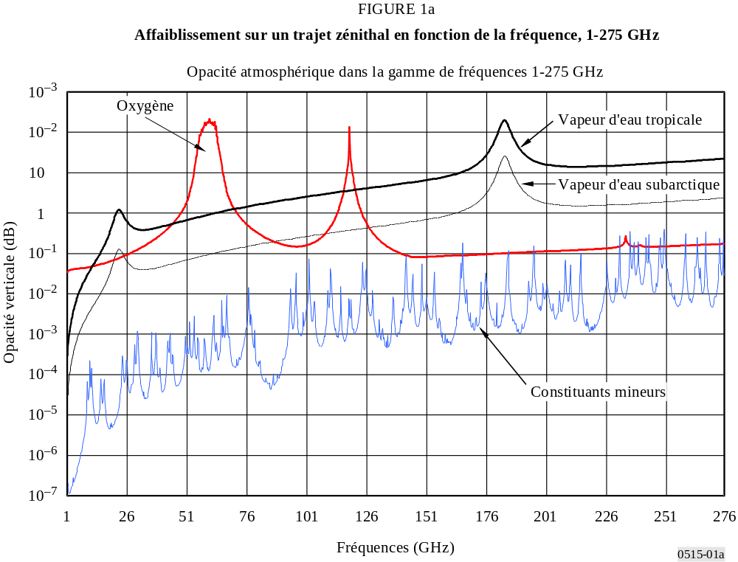
La température de brillance de la surface, la température de l'atmosphère en des points le long du trajet et les coefficients d'absorption sont déduits des mesures de la température, T_{A}, de l'antenne. Les températures de brillance de la surface et les coefficients d'absorption dépendent eux-mêmes des caractéristiques physiques de la surface ou de l'atmosphère étudiées. On ne peut pas, par simple observation sur une seule fréquence, mesurer une caractéristique physique. Il faut pour cela effectuer simultanément des observations sur plusieurs fréquences et combiner les résultats au moyen de modèles simulant les variations de la température de brillance de la surface et celles du coefficient d'absorption en fonction de la fréquence et des caractéristiques physiques.
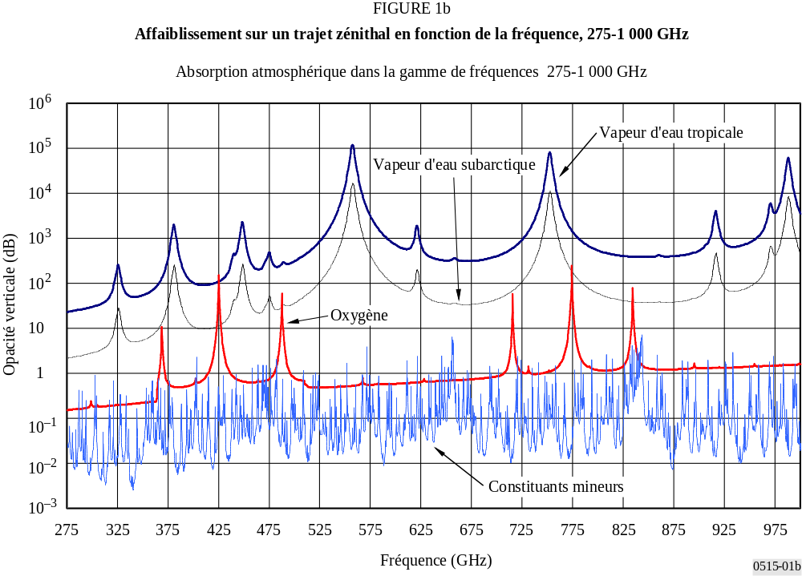
Le choix des fréquences de travail des détecteurs passifs hyperfréquences s'effectue essentiellement en fonction du phénomène à étudier. Pour certaines applications, et notamment les mesures des rayonnements hyperfréquences des gaz atmosphériques, le choix des fréquences sera limité; il sera déterminé par les fréquences des raies spectrales de ces gaz. Dans d'autres cas, la gamme de fréquences utilisée pour l'étude de phénomènes sera plus étendue.

2 Mesures des caractéristiques atmosphériques
L'affaiblissement dû à l'atmosphère n'est pas localisé dans une seule couche atmosphérique de température constante. La valeur mesurée de la température d'antenne dépend principalement de la température atmosphérique régnant dans la région traversée lorsque l'affaiblissement total sur le trajet jusqu'au satellite est inférieur à 10 dB, tandis qu'elle dépend peu de la température atmosphérique dans les régions où l'affaiblissement est très petit ou lorsque l'affaiblissement total sur le trajet jusqu'au satellite est grand. On peut mesurer la température à différentes altitudes ou distances le long d'un trajet en choisissant des fréquences, en limite des régions opaques, qui donnent des valeurs d'affaiblissement différentes. On obtient ainsi différentes fonctions de pondération et différents coefficients multiplicateurs de la température atmosphérique, T(s), en un point donné.
Afin d'obtenir un ensemble suffisant de fonctions de pondération pour les mesures des profils de température atmosphérique, de teneur en vapeur d'eau, en ozone, en monoxyde de chlore et protoxyde d'azote et en monoxyde de carbone, on peut choisir plusieurs fréquences. Pour les quatre dernières mesures moléculaires, aucune raie n'a une structure assez fine comme dans la bande de profil de température de O₂, une largeur suffisante comme dans la bande de vapeur d'eau (environ 22,235 GHz) pour que l'on puisse mesurer les profils sur une seule raie, compte tenu des contraintes imposées par le satellite en matière de temps d'intégration. Il faut donc, afin d'obtenir des informations sur le profil de ces constituants, réaliser des mesures sur plusieurs raies.
Les profils de température atmosphérique sont actuellement obtenus à partir des mesures faites par des sondes spatiales dans les régions infrarouge et hyperfréquences (absorption de l'oxygène autour de 60 GHz).
La capacité tout temps (capacité d'un détecteur spatial de voir à travers la plupart des nuages) est probablement la caractéristique la plus importante des techniques hyperfréquences, par rapport aux techniques infrarouges. Cette caractéristique est fondamentale pour les prévisions du temps et les applications relatives aux sciences de l'atmosphère, puisque plus de 60% de la surface de la Terre, en moyenne, est entièrement couverte de nuages et que seulement 5% des étendues de 20 × 20 km² (soit la résolution spatiale type des sondes infrarouges spatiales) sont complètement dégagées. Cette situation rend le fonctionnement des sondes infrarouges très difficile; celles-ci n'ayant que peu ou pas d'accès aux régions météorologiquement actives.
La vaste région opaque comprise entre 50 et 66 GHz comporte plusieurs raies d'absorption étroites (opaques); des observations peuvent être faites aux limites de cette région ou dans les espaces entre les raies. La première raie du spectre d'absorption de l'O₂ qui suit le spectre de raies situé autour de 60 GHz se trouve au voisinage de 118 GHz: elle offre moins de possibilités car elle est monochromatique et l'affaiblissement dû à l'humidité atmosphérique y est beaucoup plus grand.
La présence de nuages et de précipitations sur le trajet peut augmenter l'affaiblissement. Les nuages et les précipitations peuvent être détectés dans les fenêtres atmosphériques comprises entre 5 et 150 GHz. Pour distinguer l'effet des nuages de celui des précipitations et distinguer ces effets des rayonnements émis par la surface de la Terre, des observations multiples sur une large gamme de fréquences sont nécessaires.
On peut utiliser la géométrie de sondage au limbe, l'atmosphère étant observée tangentiellement, à partir d'un satellite ou d'un instrument aéroporté pour détecter les profils de concentration d'espèces à l'état de traces qui sont utiles pour l'étude de la chimie atmosphérique. Le sondage au limbe est plus sensible que le sondage au nadir et permet une résolution verticale plus élevée. Les fréquences submillimétriques d'environ 500 GHz et plus permettent de poursuivre le sondage jusqu'aux couches inférieures de la stratosphère. Les fréquences millimétriques, notamment celles comprises entre 180 et 360 GHz, permettent de sonder à des altitudes inférieures, i.e. pour atteindre les couches supérieures de la troposphère.

3 Télédétection appliquée au milieu terrestre et au milieu marin
Les ondes rayonnées par la surface de la Terre traversent l'atmosphère avant d'atteindre le satellite. Si l'affaiblissement est trop grand, ces rayonnements ne peuvent être détectés. Pour mesurer les températures des couches basses de l'atmosphère, il faut que l'affaiblissement soit faible; dans ce cas, le détecteur reçoit à la fois les ondes thermiques émises par la surface de la Terre et celles émises par l'atmosphère. Pour distinguer ces deux rayonnements, il est nécessaire de faire des mesures complémentaires dans ces fenêtres. Le rayonnement de surface est proportionnel à la température et au pouvoir émissif du sol. Ces caractéristiques dépendent des propriétés diélectriques du sol et de sa rugosité. Si le pouvoir émissif est inférieur à l'unité, la surface émet et diffuse des rayonnements. Le rayonnement diffusé provient d'un rayonnement vers le bas de la couche atmosphérique située au-dessus du sol. Dans le cas d'une fenêtre où l'affaiblissement est très faible, le rayonnement diffusé est négligeable, sinon on doit en tenir compte pour la solution.
La température de brillance de la surface ne varie pas aussi rapidement en fonction de la fréquence que les rayonnements dans les raies d'absorption atmosphériques. Comme l'influence des caractéristiques de la surface varie assez lentement avec la fréquence, la détermination de ces
caractéristiques nécessite plusieurs observations simultanées sur une large gamme de fréquences dans les fenêtres atmosphériques. La distinction entre les divers paramètres ne peut s'effectuer que si ces paramètres varient différemment en fonction de la fréquence. La température de brillance de la surface de l'océan dépend de sa salinité, de sa température et du vent. Le vent modifie la température de brillance par agitation de la surface de la mer et production d'écume dont les propriétés diélectriques diffèrent de celles de l'eau. Les mesures de salinité s'effectuent à des fréquences inférieures à 3 GHz, et si la précision l'exige, en dessous de 1,5 GHz. La mesure de température à la surface de la mer s'effectue entre 3 et 10 GHz, la fréquence optimale étant voisine de 5 GHz. Le vent affecte les observations à toutes les fréquences, mais les mesures les meilleures s'effectuent au-dessus de 15 GHz.
Une pellicule de glace ou une nappe d'hydrocarbure flottant à la surface de la mer ont des caractéristiques diélectriques différentes de celles de l'eau, ce qui permet de les détecter par différence de température de brillance. Aux fréquences supérieures à 30 GHz pour une nappe d'huile et entre 1 et 40 GHz pour un banc de glace, cette modification peut être supérieure à 50 K. Bien que les pellicules de glace et les nappes d'hydrocarbure puissent provoquer de fortes variations de la température de brillance, il faut procéder à des observations dans plusieurs fenêtres atmosphériques pour pouvoir distinguer leurs effets de ceux de la pluie et des nuages.
La nature du contenu en eau des couches de surface peut être étudiée par des mesures hyperfréquences. La température de brillance de la neige et celle du sol sont l'une et l'autre fonction du contenu en eau et de la fréquence. En général, l'épaisseur de la couche que l'on peut mesurer est d'autant plus grande que la fréquence est basse. Comme l'humidité à la surface dépend du profil d'humidité en dessous de cette surface, il peut être utile d'effectuer des observations à des fréquences plus élevées. Les observations à 37 GHz et aux fréquences supérieures permettent une étude précise de la fusion de la neige au voisinage de la surface. Pour l'étude de l'humidité du sol, et en particulier du sol en dessous de la couverture végétale, les fréquences inférieures à 3 GHz sont les plus intéressantes. Dans la pratique, plusieurs fréquences sont nécessaires pour, d'une part classer les surfaces en fonction de leur rugosité, de leur couverture végétale ou de l'âge de la couche de glace marine, etc., et d'autre part, mesurer les paramètres comme l'épaisseur de la glace ou l'humidité.
Annexe 2
Facteurs liés à la détermination des largeurs de bande requises

1 Sensibilité des récepteurs radiométriques
Un récepteur radiométrique est un appareil qui mesure les rayonnements thermiques reçus par son antenne et le bruit thermique qu'il produit. En intégrant le signal reçu, on peut réduire les fluctuations de bruit aléatoires et évaluer avec précision la somme des puissances du bruit thermique du récepteur et du bruit thermique des rayonnements extérieurs. En convertissant la puissance de bruit par unité de largeur de bande en une température de bruit équivalente, on peut exprimer comme suit l'incertitude de la mesure en fonction de la durée d'intégration:
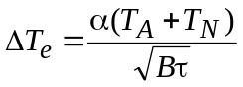
où:
ΔT_{e} : résolution radiométrique (incertitude (valeur quadratique moyenne) sur la mesure du bruit total du système, T_{A} + T_{N})
α : constante du système de réception, ≥ 1, selon la conception du système
T_{A} : température de l'antenne
T_{N} : température de bruit du récepteur
B : résolution spectrale du spectroradiomètre ou largeur de bande d'un seul canal radiométrique
τ : durée d'intégration.
La constante α du système de réception est fonction du type de système de détection. Dans le cas des radiomètres à puissance totale utilisés par les détecteurs du service d'exploration de la Terre par satellite, cette constante ne peut pas être inférieure à l'unité. Dans la pratique, la plupart des radiomètres à puissance totale modernes approchent l'unité.
Aux longueurs d'onde supérieures à 3 cm, on peut obtenir une température de bruit de récepteur inférieure à 150 K avec des amplificateurs paramétriques à semi-conducteur. Aux longueurs d'onde inférieures à 3 cm, le type de récepteur le plus courant actuellement est le superhétérodyne avec une température de bruit comprise entre quelques centaines de degrés à 3 cm et environ 2 000 K à 3 mm. Les améliorations apportées aux transistors à mobilité électronique élevée vont permettre d'utiliser des préamplificateurs à faible bruit, avec des températures de bruit du récepteur de 300 K environ à 5 mm.
Outre l'amélioration de la température de bruit du récepteur obtenue grâce à l'utilisation de préamplificateurs à faible bruit, on peut également obtenir une réduction importante de l'incertitude de ΔT_{e} (c'est-à-dire une sensibilité plus grande) dans les radiomètres des satellites en augmentant la largeur de bande du système et en introduisant des configurations d'appareils de mesure permettant d'optimiser le temps d'intégration. Selon la résolution spatiale souhaitée, les temps d'intégration des radiomètres de satellites en orbite basse sont limités à quelques secondes ou moins, à cause de la vitesse relative des satellites.

2 Caractéristiques des détecteurs passifs
Le détecteur généralement utilisé pour mesurer diverses caractéristiques atmosphériques et de surface est le détecteur à balayage. Les détecteurs à balayage permettent une plus grande largeur de couverture pour une largeur de bande réduite. Ils autorisent aussi des valeurs plus faibles de ΔT_{e} compte tenu de la possibilité d'allonger le temps d'intégration par observation.
Les besoins de largeur de bande d'un détecteur passif mesurant des traces de gaz dans l'atmosphère sont déterminés par la largeur des raies des gaz observés et par la possibilité d'observer dans la même fenêtre un certain nombre de raies de gaz identique ou différent.
La largeur des raies d'émission des gaz atmosphériques dépend principalement de la pression. Cette corrélation impose des besoins minima de largeur de bande (et de résolution). Au niveau du sol, les largeurs de raie sont de l'ordre de quelques gigahertz, dans la stratosphère, elles sont limitées à quelques mégahertz. En raison de ces grandes largeurs aux basses altitudes, les sondeurs au limbe à ondes millimétriques (au-dessus de 100 GHz) mesurant les couches supérieures de l'atmosphère nécessitent de très grandes largeurs de bande, de l'ordre de 10 GHz.
Des études ont été faites pour déterminer les besoins de sensibilité, de résolution spatiale, de temps d'intégration et de résolution spectrale des détecteurs. On trouvera les résultats correspondants dans les Recommandations UIT-R SA.1028 et UIT-R SA.1029.

